LISTA Dwukierunkowa

**TEORIA**

Lista dwukierunkowa to struktura danych. Jej przedstawienie graficznie wygląda tak:



Wyobraź sobie że lista dwukierunkowa to ciąg połączonych ze sobą kół ratunkowych.  
Kwadraty z liczbami to jedno koło ratunkowe. W nim znajduje się topielec który przechowuje dane w danym elemencie.(np. int, tablica, string, char itp.)  
Strzałka pokazuje gdzie jest w pamięci kolejne koło ratunkowe, lina łącząco koła ratunkowe. W odróżnieniu od listy jednokierunkowej, każdy obiekt przechowuje dwa wskaźniki, do elementu następnego i poprzedniego.  
Kwadrat z kropką to miejsce w pamięci gdzie pamiętamy gdzie jest następne koło, miejsce gdzie lina jest doczepiona kolejnego koła ratunkowego.  
Kwadrat z przeciętymi liniami oznacza że nasz ciąg kół się skończył.(lina nie jest doczepiona do żadnego kolejnego koła)

Zanim zaczniemy trzeba przygotować strukturę która będzie odpowiadała obiektowi w liście.  
Tym obiektem będzie koło ratunkowe przechowujące trzy zmienne: „topielca” i linki łączące do następnego koła oraz do poprzedniego.

**Dodawanie elementów do listy dwukierunkowej.**

1. Tworzymy nowe koło ratunkowe. (np. KołoRatunkowe koło13)

2. Wrzucamy do niego topielca (np. koło13.dane = jakaśDana)

3. Dołączamy do łańcucha.

Rozpatrzmy dwa przypadki:

1. Chcemy żeby nowo powstałe koło ratunkowe było na końcu naszego łańcuszka.  
   Nie ma problemu, ostatnie koło ratunkowe łączy się z nim swoją liną.(Wskaźnik pokazuje nowo powstałe koło ratunkowe). A nowo powstały obiekt łączy się z poprzednim swoją liną.
2. Chcemy żeby nowo powstałe koło ratunkowe znalazło się między kołami 3 a 4.   
   Ustawiamy wskaźnik na następny element kola3 na kolo13.   
   Ustawiamy wskaźnik na poprzedni element kola 4 na kolo13.  
   Ustawiamy wskaźniki kola13 odpowiednio do kola3 i kola4.

**Usuwanie elementów z listy dwukierunkowej.**

1. Wybieramy które koło ratunkowe chcemy usunąć np. 4 koło.(nie w nazwie, chodzi o kolejność iteracyjną! -> czyli będziemy usuwać koło3 )  
   koło0->koło1->koło2->koło3->koło4->koło5->…..
2. Szukamy koła ratunkowego które chcemy usunąć z łańcuszka (iterujemy po całym łańcuszku).   
   Mamy do wyboru czy chcemy iterować od pierwszego elementu czy od ostatniego.
3. Jeśli się udało to koło2 odczepia swoją linę doczepioną do koła3 i doczepia ją do koła5 (wskaźnik w kole3 trzeba nadpisać wskaźnikiem do koła5) Analogicznie postępuje kolo5.
4. Usuwamy koło3 z pamięci jeśli było alokowane na stercie. Jeśli nie to nic nie robimy.

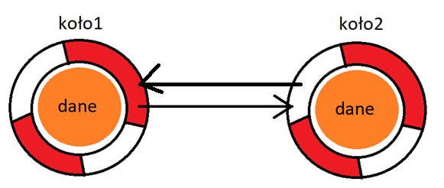

<https://pl.wikipedia.org/wiki/Lista#Lista_dwukierunkowa_z_jednym_wska%C5%BAnikiem>